

АДМИНИСТРАЦИЯ ВЕЛИКОУСТЮГСКОГО МУНИЦИПАЛЬНОГО ОКРУГА
ВОЛОГОДСКОЙ ОБЛАСТИ

ПОСТАНОВЛЕНИЕ

30.05.2024 № 1525

г. Великий Устюг

О выдаче разрешения на использование земель
или земельных участков, государственная собственность
на которые не разграничена, без предоставления
земельного участка и установления сервитута

Рассмотрев заявление АО «Газпром газораспределение Вологда» и представленные материалы, в соответствии с главой V.6 Земельного кодекса Российской Федерации, постановлением Правительства Российской Федерации от 03.12.2014 № 1300 «Об утверждении перечня видов объектов, размещение которых может осуществляться на землях или земельных участках, находящихся в государственной или муниципальной собственности, без предоставления земельных участков и установления сервитутов», постановлением Правительства Вологодской области от 28.12.2015 № 1208 «Об утверждении порядка и условий размещения на территории Вологодской области объектов на землях или земельных участках, находящихся в государственной или муниципальной собственности, без предоставления земельных участков и установления сервитутов», руководствуясь статьями 33 и 38 Устава Великоустюгского муниципального округа Вологодской области,
ПОСТАНОВЛЯЮ:

1. Разрешить Акционерному обществу «Газпром газораспределение Вологда» (место нахождения: 160014, г. Вологда, ул. Саммера, д. 4А, основной государственный регистрационный номер в ЕГРЮЛ - 1023500873626) использование земель или земельных участков для размещения объекта, на который не требуется разрешение на строительство, с наименованием - «Распределительный газопровод по ул. Дачная в г. Красавино Великоустюгского округа до ЗУ с КН 35:10:0201019:13, код объекта 35-23-360-009144».
Цель использования объекта - технологическое присоединение объектов капитального строительства к газораспределительной сети.
2

2. Характеристика земель или земельных участков согласно прилагаемой схеме: условный номер 35:10:0000000:ЗУ1 на кадастровом плане территории в границах кадастровых кварталов 35:10:0201018, 35:10:0201020, местоположение: Российская Федерация, Вологодская область, Великоустюгский муниципальный округ, г. Красавино, ул. Дачная, площадь 324 кв. м.
3. Срок использования земель или земельного участка – 2 года.
4. Обязать Акционерное общество «Газпром газораспределение Вологда»:
а) использовать земельные участки в соответствии с действующим законодательством;
б) возвратить земельные участки в состояние и качество не хуже первоначального.
5. Действие решения о размещении объекта может быть прекращено:
а) если лицом, которому выдано решение о размещении объекта, подано в уполномоченный орган заявление о прекращении действия решения о размещении объекта на землях или земельном участке;
б) в случаях использования или неиспользования земель или земельного участка для целей, не предусмотренных решением о размещении объекта.

Глава
Великоустюгского муниципального округа И.А. Абрамов

Приложение
к постановлению администрации
Великоустюгского муниципального округа
от 30.05.2024 № 1525

СХЕМА
границ земель или части земельного участка
на кадастровом плане территории для размещения объекта
«Распределительный газопровод по ул. Дачная в г. Красавино
Великоустюгского округа до ЗУ с КН 35:10:0201019:13,
код объекта 35-23-360-009144»

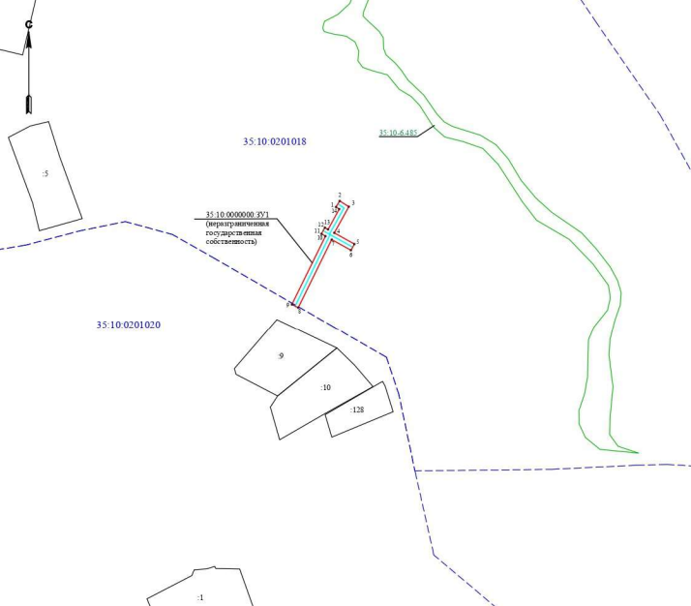

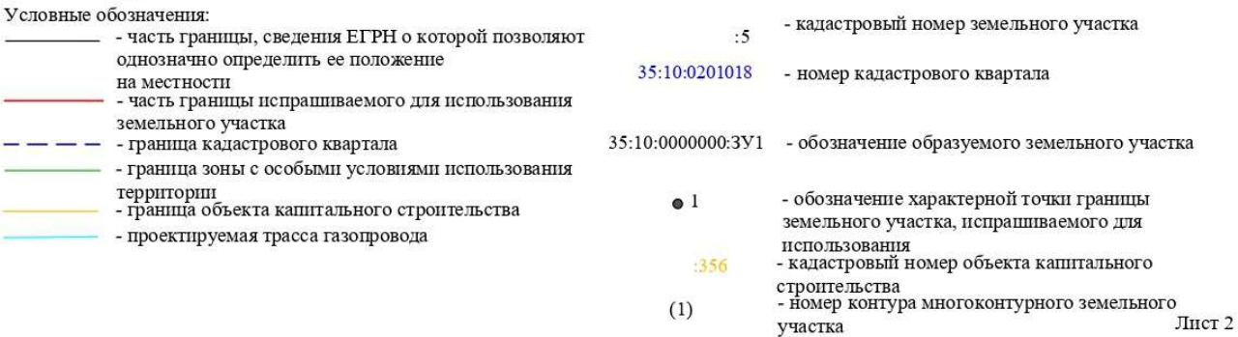

2

Условный номер земельного участка: 35:10:0000000:ЗУ1
Площадь земельного участка: 324 кв. м.
Обозначение характерных  точек границ | Координаты. м
Обозначение характерных  точек границ | X | Y
Система координат: МСК-35, 5 зона
1 | 547959.05 | 5191141.27
2 | 547962.46 | 5191143.37
3 | 547959.25 | 5191148.52
4 | 547944.51 | 5191140.31
5 | 547938.20 | 5191151.67
6 | 547934.71 | 5191149.72
7 | 547940.73 | 5191138.89
8 | 547902.43 | 5191120.05
9 | 547904.20 | 5191116.46
10 | 547942.67 | 5191135.39
11 | 547943.93 | 5191133.11
12 | 547947.43 | 5191135.06
13 | 547946.45 | 5191136.82
14 | 547957.87 | 5191143.17
1 | 547959.05 | 5191141.27

